***Лабораторная работа № 5***

**Политика безопасности. Политика   
обновления**

Задание.

1. Создание пользователя со своей фамилией с правами администратора.

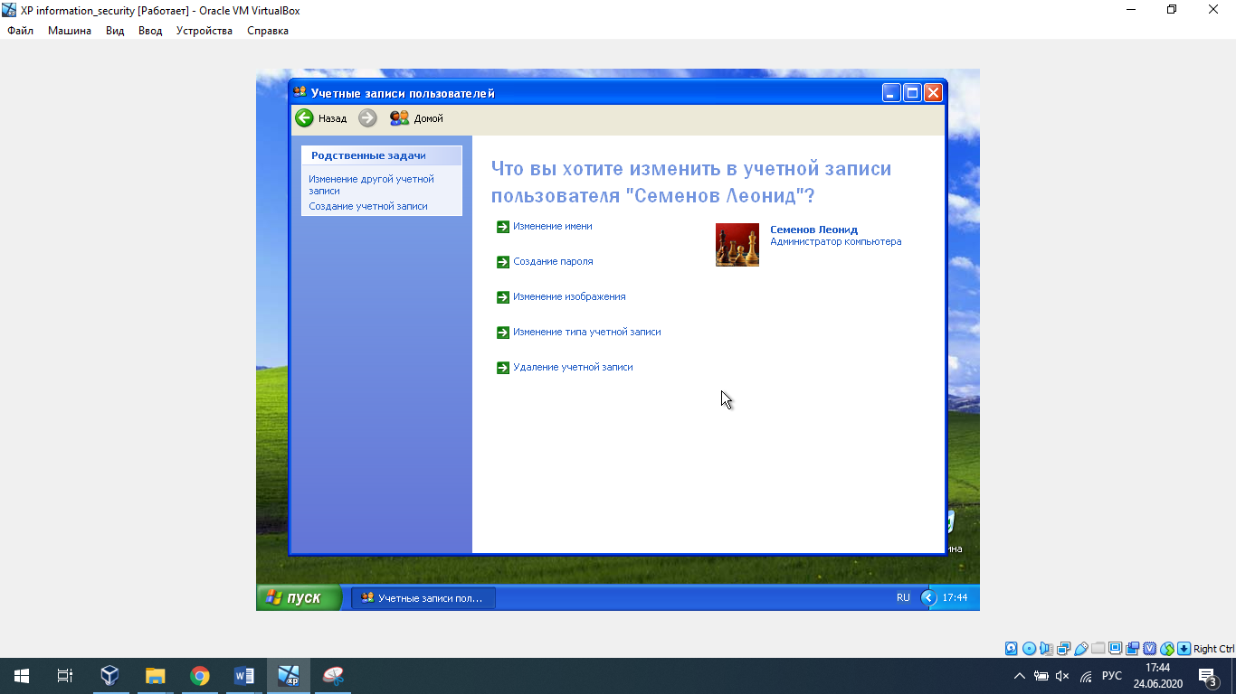

2. Назначение паролей для учётных записей. Определение времени предупреждения об истечении действия пароля.

Поскольку процедура установления пароля идентична для всех пользователей, приведу здесь только один пример:

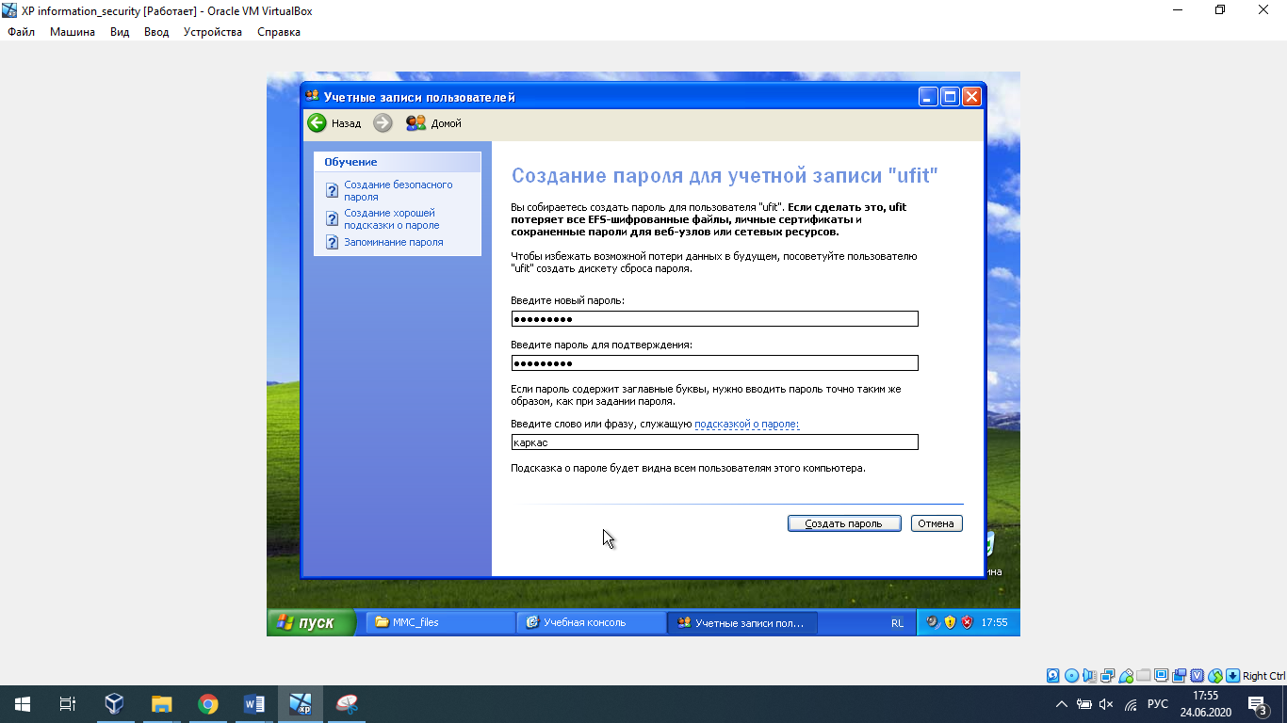

Установим напоминание об истечении срока действия пароля за 7 дней

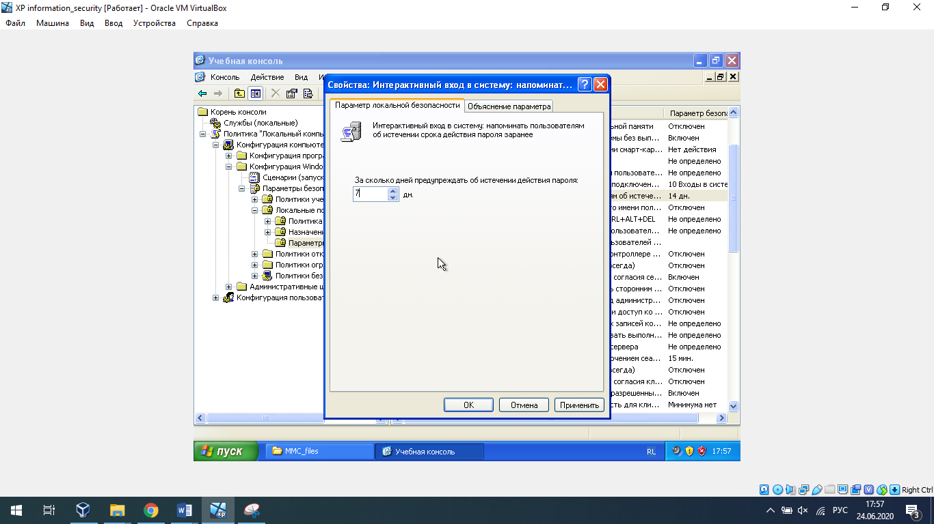

3. Текст для пользователей при входе в систему

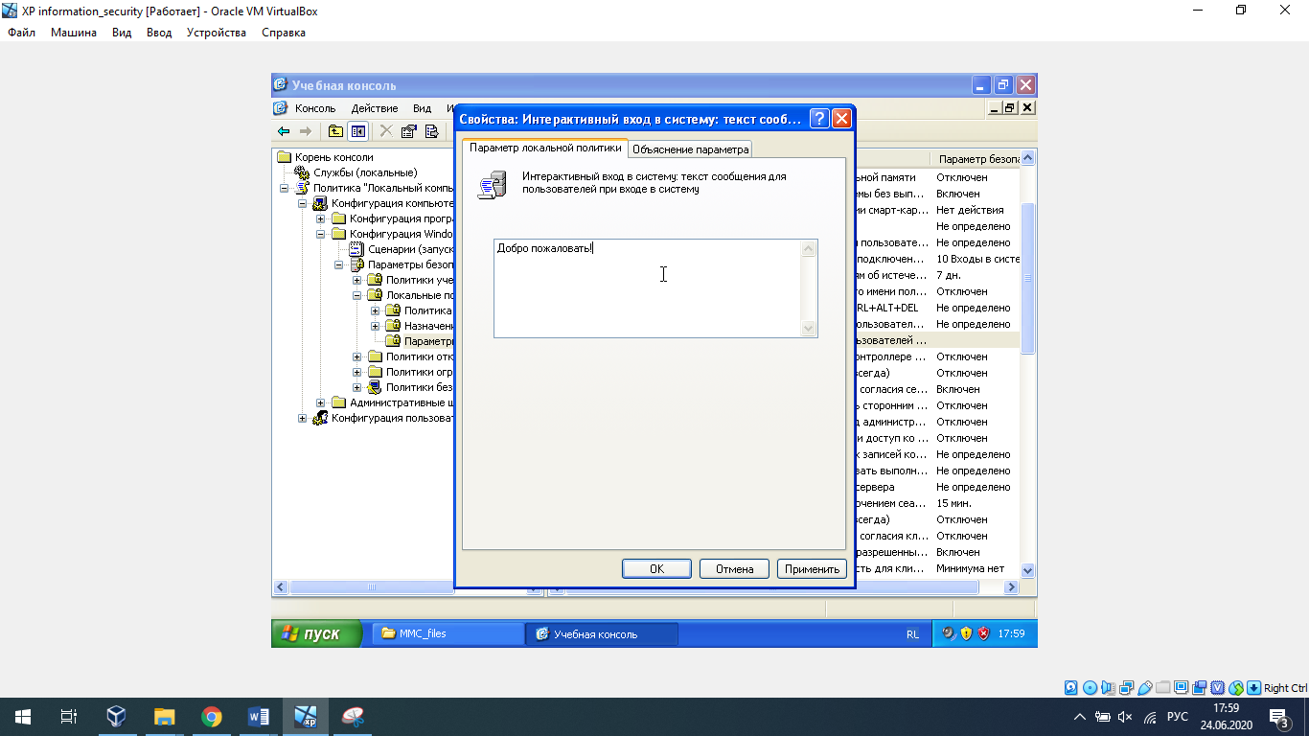

4. Запретим пользователю ufit-3 локальный вход в систему

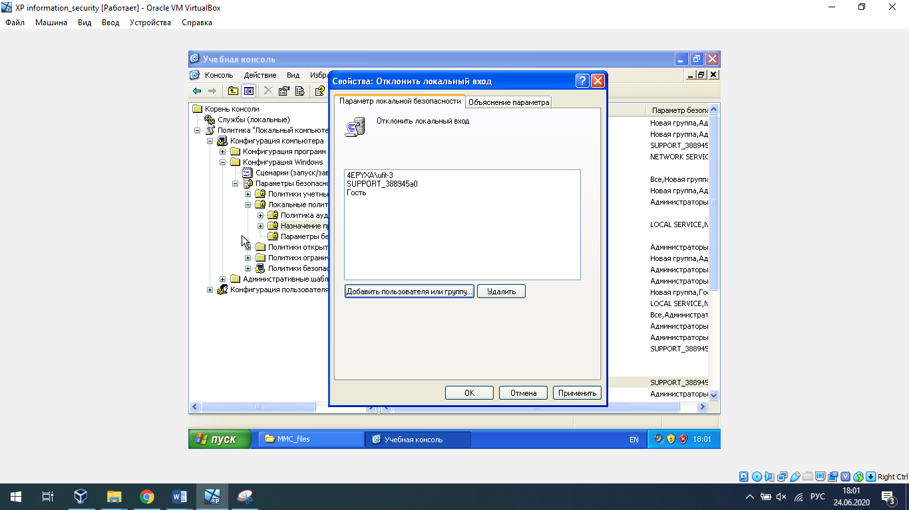

5. Запретим группе «Пользователи» осуществлять завершение работы системы

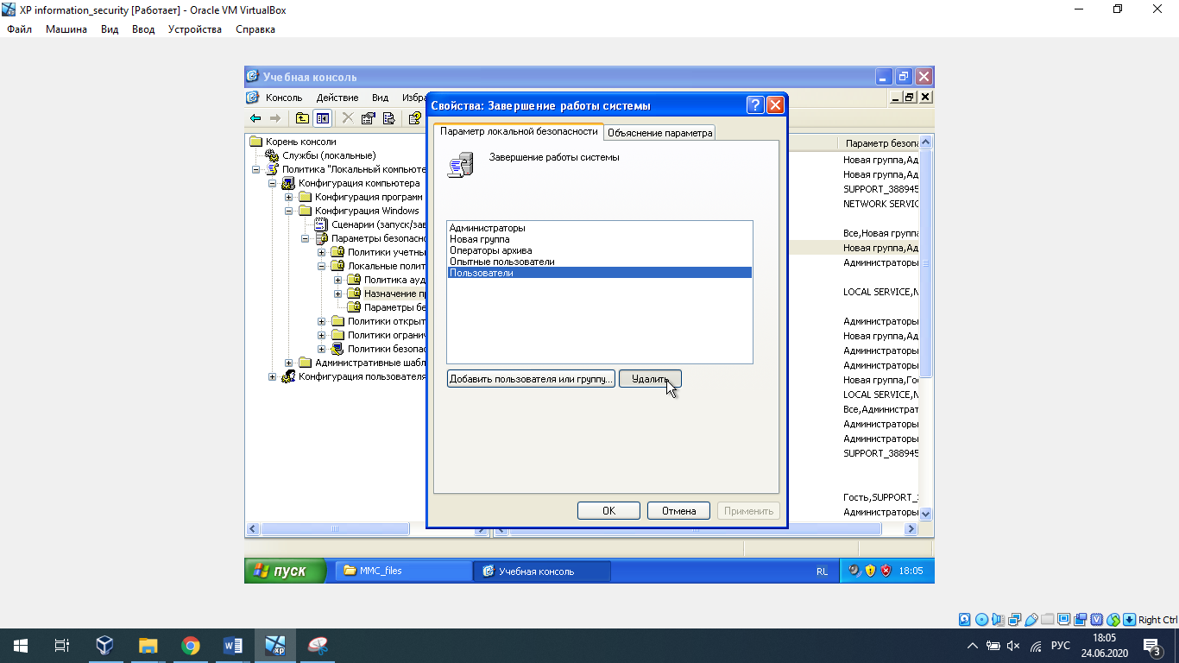

6. Запретим группе «Операторы архива» удаленный вход в систему, но оставим эту возможность для остальных групп

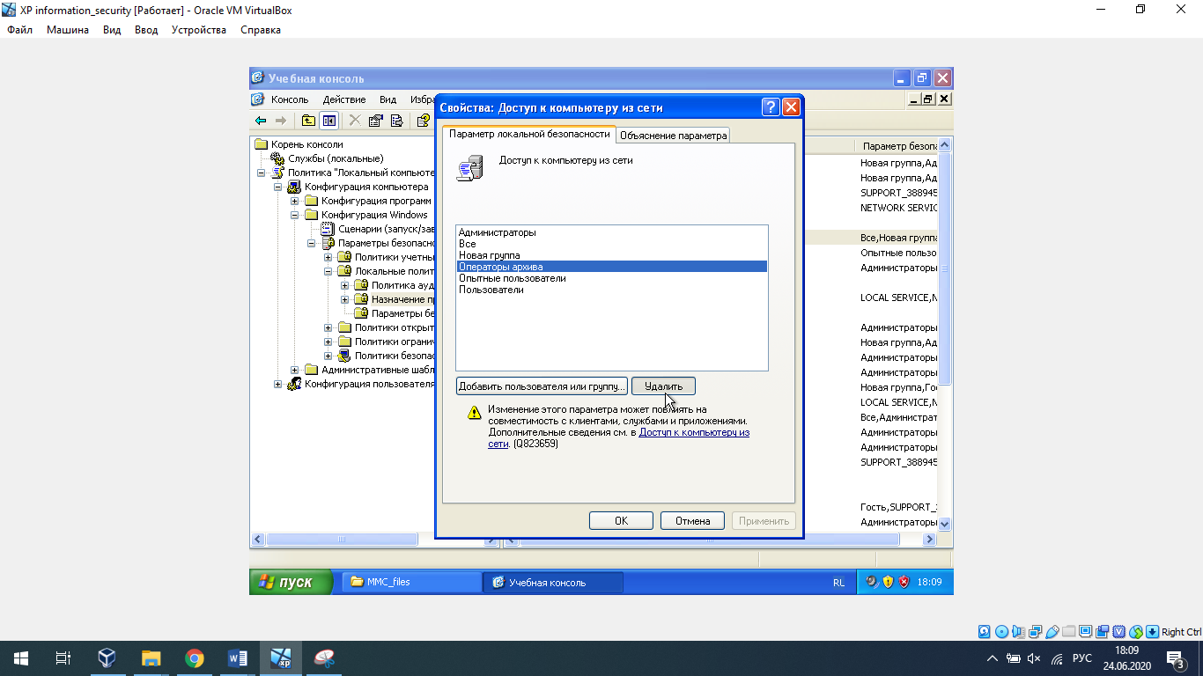

7. Установим в политике аудита следующие параметры безопасности:

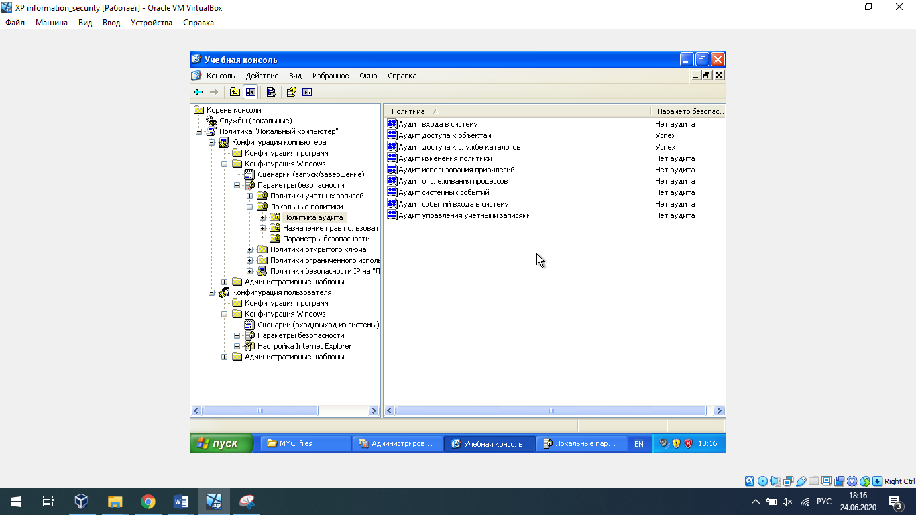

Настраиваем интересующий нас объект аудита – папку Text_reserved

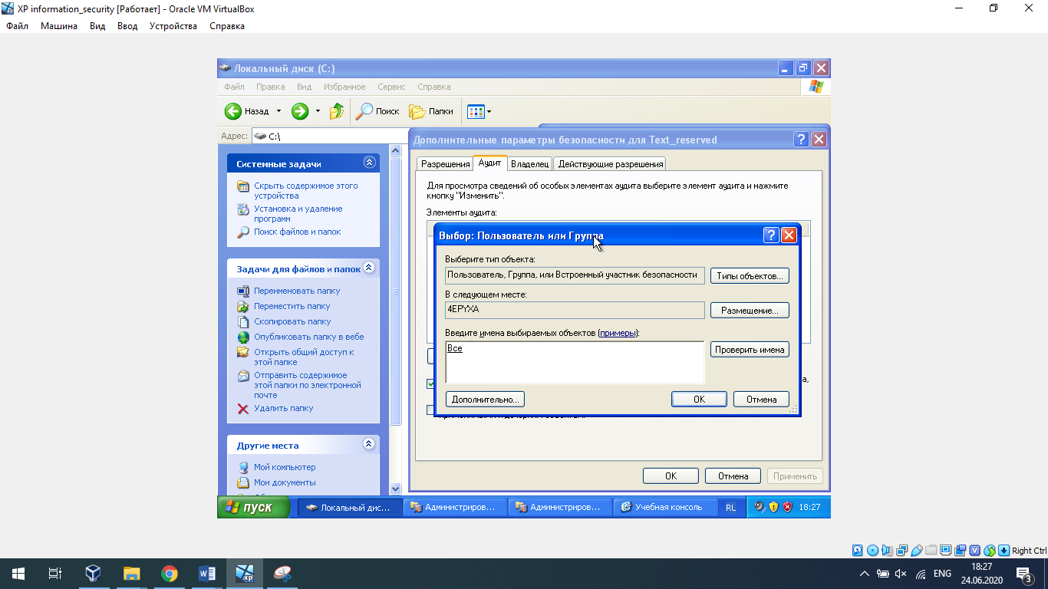

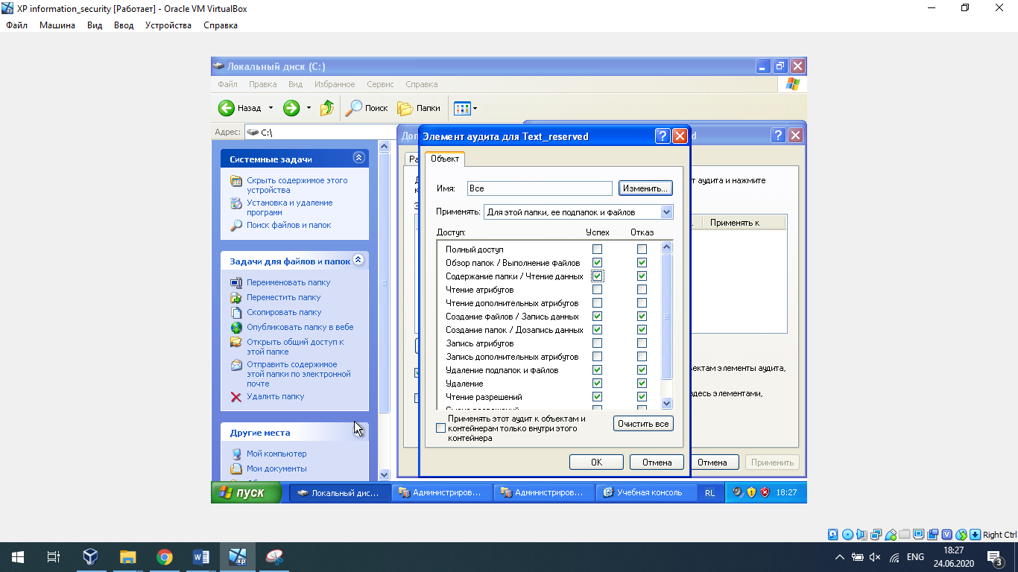

Проведём несколько манипуляций по просмотру файлов и созданию файлов в данной папке под учётной записью Семенов Леонид, добавим в нашу консоль управления оснастку «Просмотр событий» и посмотрим содержимое вкладки «Безопасность»

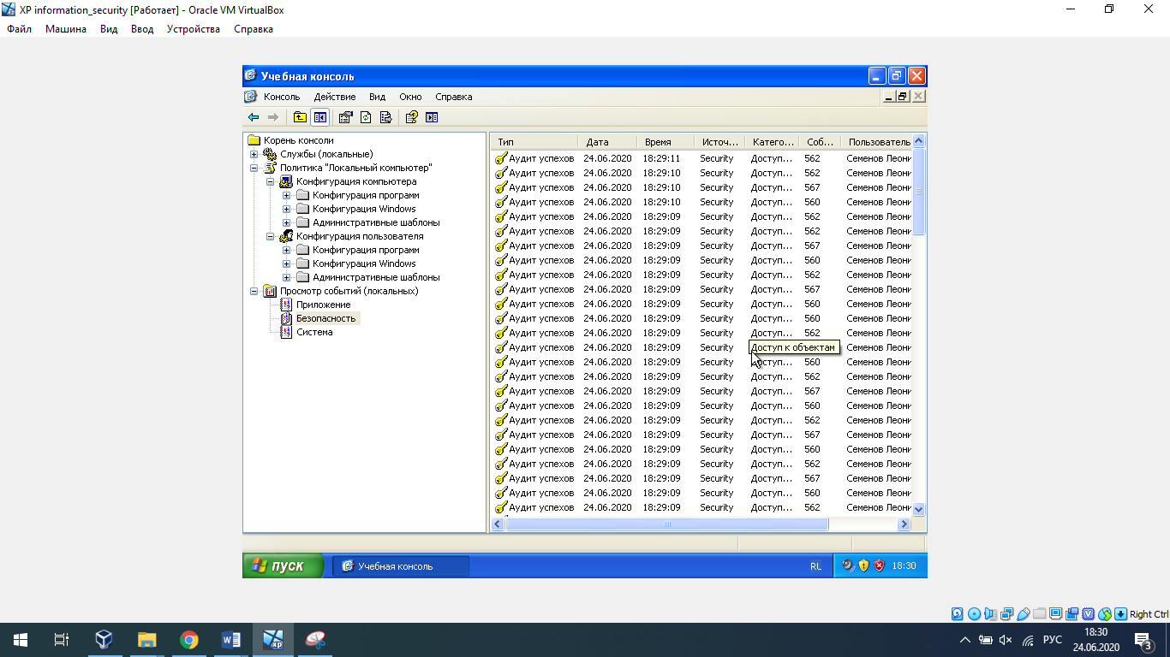

Как видно, аудит работает в соответствии с выставленными параметрами.